Квест-игра «Космос»
Цель: обеспечение максимально оригинальной, интересной игровой ситуации для детей, направленной на развитие внимания, быстроты мышления и сообразительности.
Задачи:
- создать условия для представлений о космосе, космическом пространстве;
- создавать условия для развития познавательного интереса и логического мышления к достижению поставленной цели посредством игровых заданий;
- развивать умение сравнивать, логически мыслить, правильно формулировать выводы;
- способствовать развитию навыка взаимодействия со сверстниками.
Условия: игра проводится в школьном помещении, участники не знают, в каком порядке будут проходить этапы игры. Участников игры знакомят с правилами игры. Локации обозначить цифрой или картинкой.
Игроками могут быть дети из любой параллели (по желанию, 2 – 4 команды, в зависимости от количества детей)
Каждой команде выдается карта движения во время игры.
После каждого задания командам выдаются фишки, за правильность выполнения заданий. В конце игры детям вручаются дипломы, грамоты, сертификаты.
Ход игры:
- Ребята, а вы любите путешествовать?
- Куда можно путешествовать?
- А на чем можно путешествовать?
- Сейчас я предлагаю поиграть.
- Хотите отправиться в космическое путешествие
- Чтобы отправится в космическое путешествие, нам нужна ракета.
1 станция «Сложи ракету»
(можно предложить детям схемы, либо дети делают по своему замыслу)
Каждая команда делает ракету для себя
2 станция «Найди все ракеты»
 | 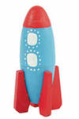 |  |  | 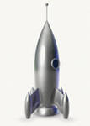

3 станция «Загадочная планета»
На корабле воздушном,
Космическом, послушном,
Мы, обгоняя ветер,
Несемся на … (ракета)
***
Планета голубая,
Любимая, родная,
Она твоя, она моя,
И называется …(Земля)
***
Есть специальная труба,
В ней Вселенная видна,
Видят звезд калейдоскоп
Астрономы в …( телескоп)
***
Посчитать совсем не просто
Ночью в темном небе звезды.
Знает все наперечет
Звезды в небе …(звездочет)
***
Медведь на глыбе ледяной,
Подружка в небе над волной.
Она – созвездье, он живой
В блестящей шубе меховой.
Он дружит с ветром и водой,
Она – с Полярною звездой.
Никак не могут встретиться
Медведь с Большой …(медведицей)
***
Сверкая огромным хвостом в темноте
Несется среди ярких звезд в пустоте,
Она не звезда, не планета,
Загадка Вселенной - … (комета)
***
Самый первый в Космосе
Летел с огромной скоростью
Отважный русский парень
Наш космонавт ….
(Юрий Алексеевич Гагарин)
***
Почти что со скоростью света
Осколок летит от планеты,
К Земле направляясь, летит и летит
Небесный космический …(метеорит)
***
Освещает ночью путь,
Звездам не дает заснуть,
Пусть все спят, ей не до сна,
В небе не заснет … (Луна)
***
Специальный космический есть аппарат,
Сигналы на Землю он шлет всем подряд,
И как одинокий путник
Летит по орбите …( спутник)
4 станция «Планета отдыха»
Под космическую музыку имитация движений
- «Как ходят космонавты в скафандре»
- «Мы инопланетяне»;
- полёт в космическом пространстве.
5 станция «Послание инопланетян»
Ребусы
космос
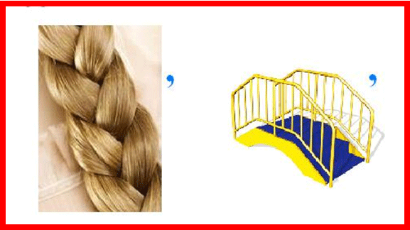
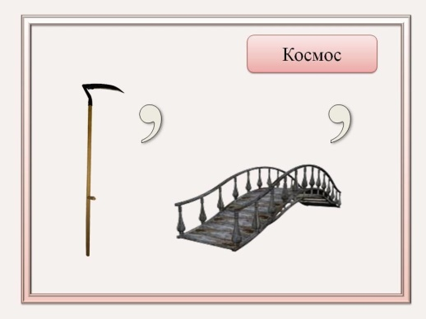
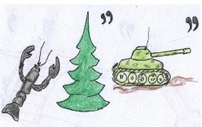
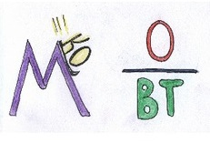

космонавт ракета

6 станция «Спортивная планета»
Карты участников разработаны так, что все команды собираются вместе
1 спортивная игра «Собери солнечную систему»
правила: выкладывается солнце, вокруг него планеты. Побеждает команда, которая соберёт быстрее
2 Игра «Космос волнуется раз, космос волнуется два, космос волнуется три, инопланетянин замри»
правила: выбирается один водящий. После слов замри, водящий выводит из игры участников сделавших движения. Побеждает команда с большим количеством участников оставшихся в игре
7 станция «Флешмоб»
Под музыку все участники выполняют единые движения.
Каждому выдается портрет Гагарина Ю.А. и делается общее фото

